e-Book 网上购书平台

测试报告

版本 1.0

修订历史记录

|  |  |  |  |
| --- | --- | --- | --- |
| **日期** | **版本** | **说明** | **作者** |
| 17日/3月/2022年 | 1.0 | 初始化测试报告文档 | 康艺潇，林舒怀，林祺龙，徐惠东 |
|  |  |  |  |
|  |  |  |  |
|  |  |  |  |

目录

1. 简介 4

1.1 目的 4

1.2 范围 4

1.3 定义、首字母缩写词和缩略语 4

1.4 参考资料 4

1.5 概述 4

2. 测试结果 4

2.1 功能点1：用户注册功能 5

2.2 功能点2：用户登录功能 5

2.2 功能点3：购买书籍功能 6

2.2 功能点4：订单过滤功能 7

2.2 功能点5：用户管理功能 8

3. 覆盖率分析 9

3.1 基于需求的测试覆盖 9

4. 建议措施 9

5. 测试结论 10

测试报告

# 简介

## 目的

本测试报告为“e-Book网上购书平台”项目的测试报告，目的在于总结测试阶段的测试以及分析测试结果，描述系统是否符合指定功能。该购书平台项目是为开发一个网上购书系统。

在《e-Book网上购书平台测试计划》文档中，已经详细地对该网上购物系统进行了介绍，并且对于需要进行黑盒测试的5个模块的功能要求、测试方法进行了详细的描述。本测试报告将给出上述5个模块黑盒测试的测试结果，并对测试的覆盖率进行相关分析，最后根据测试结果给出一定的建议措施，并对整个测试进行小结。

## 范围

本测试报告适用于“e-Book网上购书平台”项目的产品，其后端基于Spring boot框架开发，最终产品能在多种环境上运行。

## 定义、首字母缩写词和缩略语

黑盒测试：将程序看成不能打开的黑盒，对程序接口进行测试

## 参考资料

[1]Jorgensen P C. Software testing: a craftsman's approach[M]. Auerbach Publications, 2013.

## 概述

本文档包含简介、测试结果、覆盖率分析、建议措施、测试结论五个主要部分。其中简介部分提供了整个测试报告文档的概述；测试结果部分列出了不同功能点的测试方法、测试步骤，并且以图的形式给出测试结果；覆盖率分析部分从需求方面进行了覆盖率分析；建议措施部分对于测试结果进行了评估，并给出可取的措施；测试结论部分对本次测试进行了小结。

# 测试结果

# 功能点1：用户注册功能

在该功能点的测试中主要使用了**边界值测试**与**等价类测试**的测试方法。具体测试步骤如下：

1. **前置工作部分**
2. 打开MySQL，删除并重建数据库
3. 执行脚本插入3个用户
4. 启动后端以及测试工具postman
5. **测试部分**
6. 首先，根据测试计划中用户注册功能部分的测试用例，编写测试代码（详见提交文件）
7. 运行测试（分为正常注册、异常注册两部分测试），得到postman测试结果：

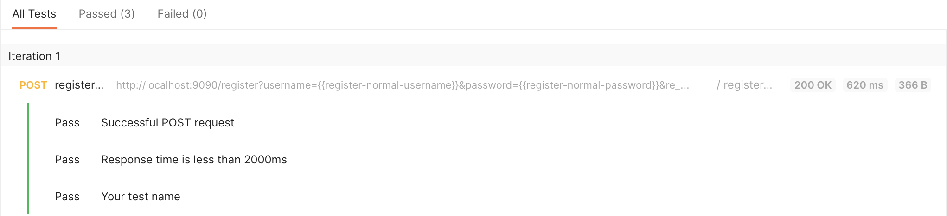

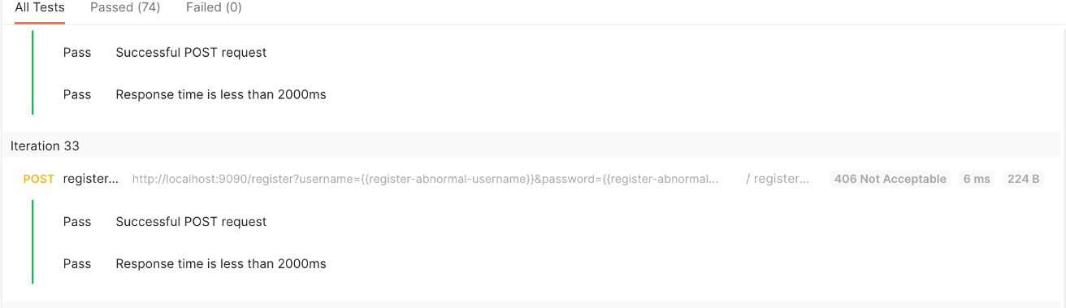

总共进行了2个正常注册、37个异常注册测试用例的测试，均成功通过。这里实际的测试中我们将计划中相同的测试合并，并且图中显示的通过数量分别是正常测试、异常测试的3倍、2倍，这是因为每个测试用例进行了返回码、返回时间（以及正常用例的返回值）的测试。**之后的结果同理**。

# 功能点2：用户登录功能

在该功能点的测试中主要使用了**边界值测试**与**等价类测试**的测试方法。具体测试步骤如下：

1. **前置工作部分**

前置工作部分与功能点1的相同，这里不再赘述。

1. **测试部分**
2. 首先，根据测试计划中用户登录功能部分的测试用例，编写测试代码（详见提交文件）
3. 运行测试（分为正常登录、异常登录两部分测试），得到postman测试结果：

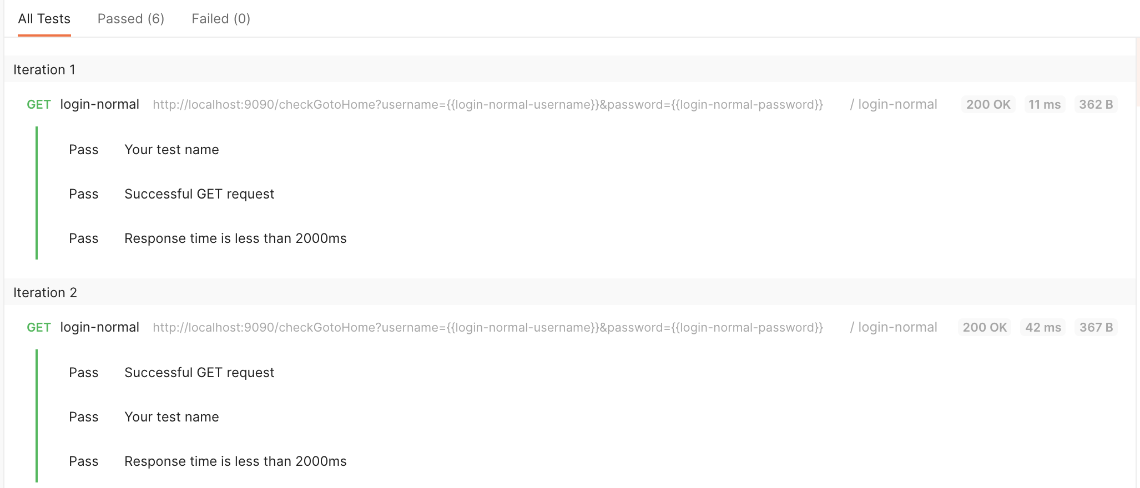

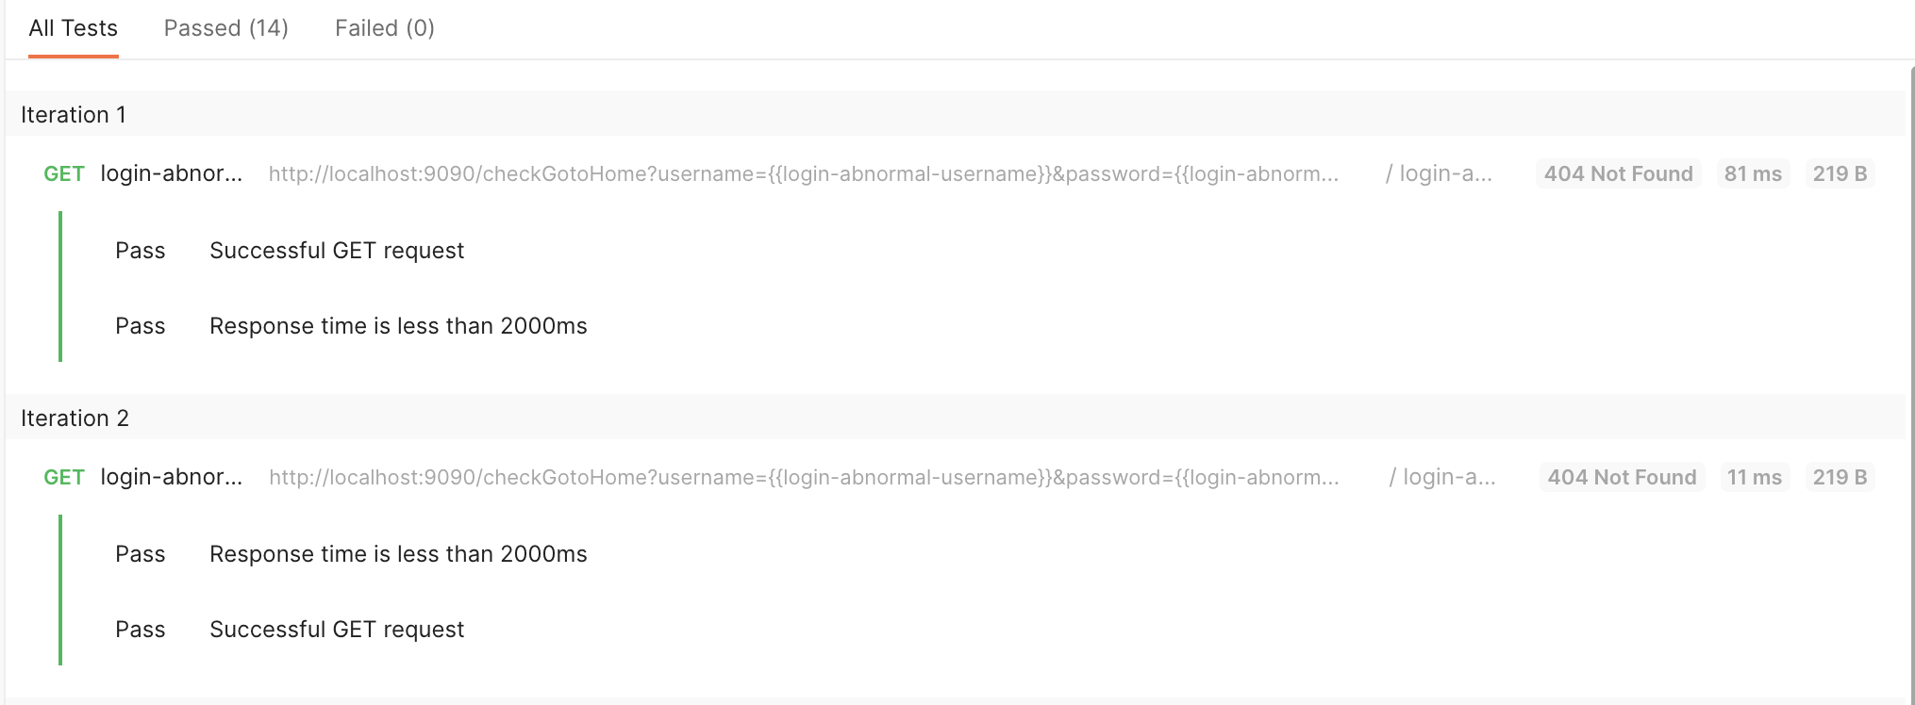

总共进行了4个正常登录、7个异常登录测试用例的测试，均成功通过。

## 功能点3：购买书籍功能

在该功能点的测试中主要使用了**边界值测试**与**等价类测试**的测试方法。具体测试步骤如下：

1. **前置工作部分**
   1. 打开MySQL，删除并重建数据库
   2. 执行脚本插入3个用户与1000本书籍
   3. 启动后端以及测试工具postman
2. **测试部分**
   1. 首先，根据测试计划中购买书籍功能部分的测试用例，编写测试代码（详见提交文件）
   2. 运行测试（分为正常购买、异常购买两部分测试），得到postman测试结果：

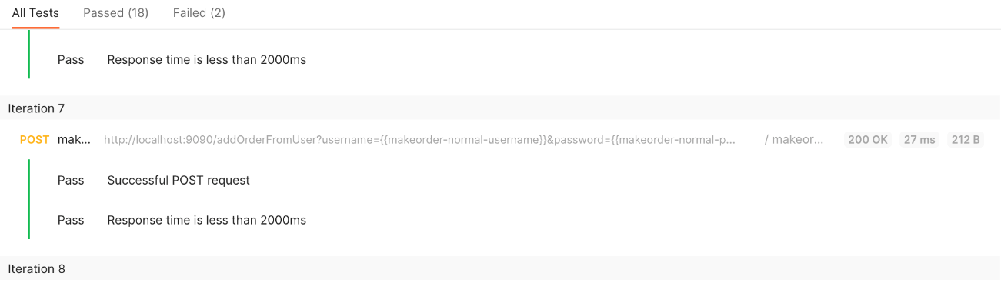

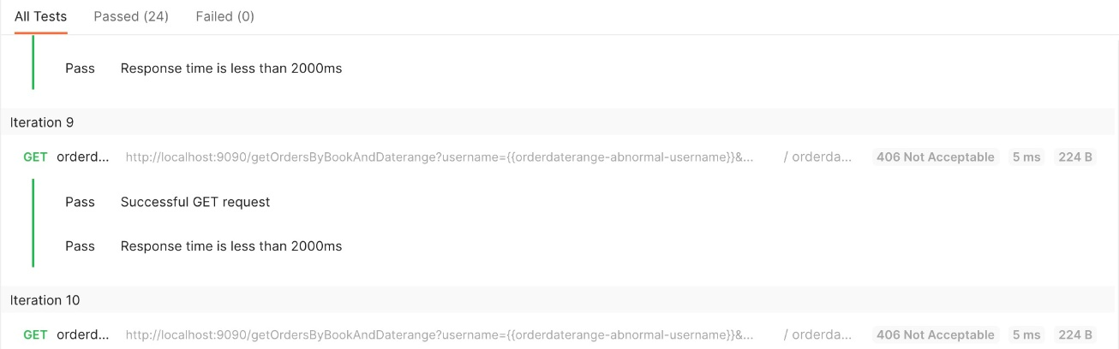

总共进行了10个正常购买、12个异常购买测试用例的测试，有2个边界值测试的测试用例没有通过，它们是：

|  |  |  |
| --- | --- | --- |
| ID | 购买数量 | 预计购买状态 |
| 500 | 1999 | √ |
| 500 | 2000 | √ |

## 功能点4：订单过滤功能

在该功能点的测试中主要使用了**等价类测试**与**决策表**的测试方法。具体测试步骤如下：

1. **前置工作部分**

前置工作部分与功能点3相同，这里不再赘述。

1. **测试部分**
   1. 首先，根据测试计划中订单过滤功能部分的测试用例，编写测试代码（详见提交文件）
   2. 运行测试（分为正常过滤、异常过滤两部分测试），得到postman测试结果：

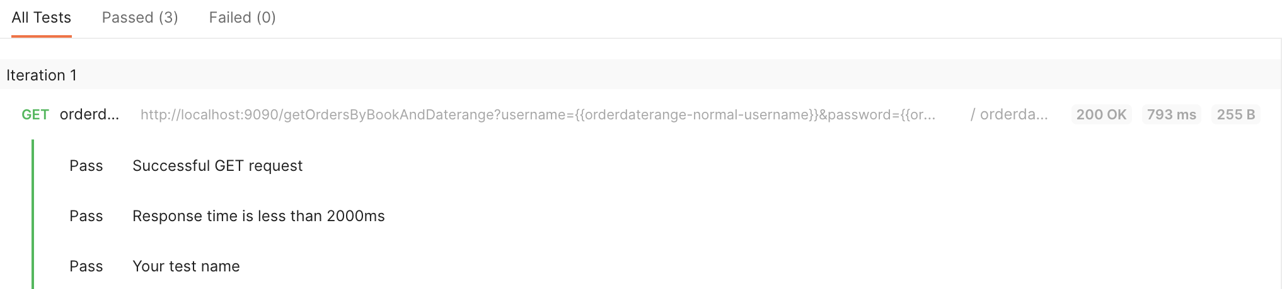

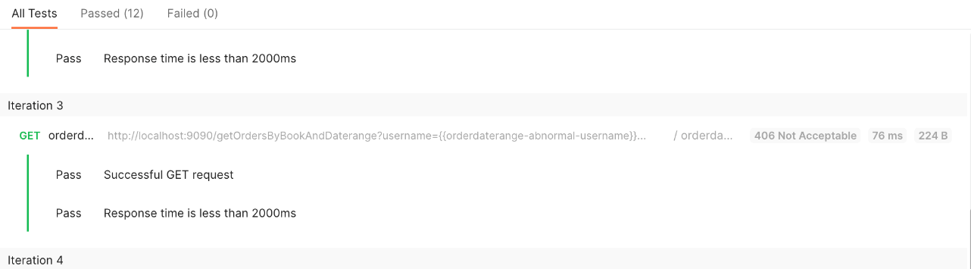

总共进行了2个正常购买、 11个异常购买测试用例的测试，均成功通过。

## 功能点5：用户管理功能

在该功能点的测试中主要使用了**等价类测试**与**决策表**的测试方法。具体测试步骤如下：

1. **前置工作部分**

前置工作部分与功能点1相同，这里不再赘述。

1. **测试部分**
   1. 首先，根据测试计划中用户管理功能部分的测试用例，编写测试代码（详见提交文件）
   2. 运行测试，得到postman测试结果：

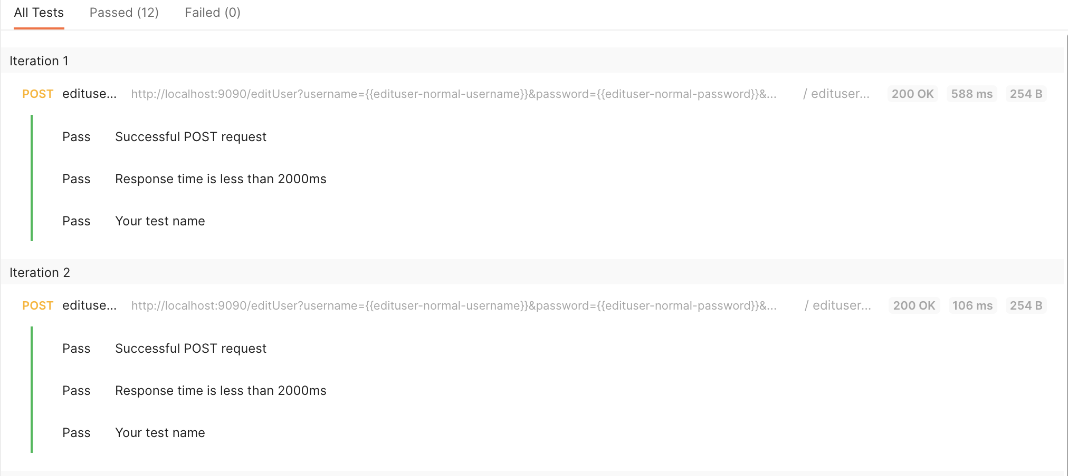

总共进行了8个用例的测试，均成功通过。因为这里实现时，无论操作是否符合要求返回值均为正常，只是返回结果发生改变，故这里均需要验证返回结果。

# 覆盖率分析

# 基于需求的测试覆盖

本项目中较为重要的功能性需求分别为用户登录和注册模块、书籍管理模块、浏览书籍模块、购买书籍模块、订单管理模块以及统计模块。它们的详细介绍见《e-Book网上购书平台需求规格说明书》。

在本次针对后端的黑盒测试中，我们详细测试了用户登录和注册模块、书籍管理模块、浏览书籍模块、购买书籍模块与订单管理模块。由于统计模块测试的功能与订单管理模块有相当的重复的地方，基于测试独立功能的要求，这里没有单独针对这部分进行测试。

总体来说，本次测试基本覆盖了需求中能够被抽象用作黑盒测试的部分，需求覆盖率较高。

# 建议措施

在本次针对“e-Book网上购书平台”项目的测试中，我们总共对5个主要功能点的93个测试用例进行了测试，其中4个功能点的测试用例均通过，只有购买书籍功能的2个测试用例未通过。总体的测试通过率为97.8%。

总体来说，项目实现的功能较好地通过了测试。较为有缺漏的部分是购买书籍功能部分，该部分中没有成功约束购买数量的边界，在边界值测试中出现了问题。

因此，根据测试结果，我们建议项目成员复核限制购买数量边界相关部分的代码，并在修复缺陷后重新进行边界值测试，直至完善这一功能。

# 测试结论

本次测试的主要对象是“e-Book网上购书平台”项目，主要针对项目中的用户注册、用户登录、购买书籍、订单过滤以及用户管理这5个方面的功能进行黑盒测试，主要使用了等价类、决策表、边界值测试这3种测试方法，共进行了93个测试用例的测试，其中91个测试用例通过，通过率为97.8%。

总体来说，本次测试较好地覆盖了项目需求中能够被抽象用作黑盒测试的部分，测试用例的设计符合要求测试方法的思想，测试计划得到了较好的执行，并且通过测试结果能够对项目的缺陷修复给出方向建议，较好地起到了测试应有的作用。